保護者の皆様
２０２４年６月２１日
西大和学園カリフォルニア校
校長 小 倉 佳 恵

畑の水遣りボランティア募集について

夏至の候、保護者の皆様には、ますます御健勝のこととお喜び申し上げます。日頃は、本学園の教育活動にご支援とご協力を賜り、厚く御礼申し上げます。
今年度は下記の植物が育っており、夏季休業中の７月２１日（日）から、８月18日（日）の期間で数回水遣りのお手伝いいただける方を募集しております。ご協力いただける場合は、下記のSign Up Geniusより、６月３０日（日）までにご登録をお願いいたします。

１． 水遣り場所
西 側
学年 | 場所 | 植物・野菜
年少 | 【畑】  東側白枠外(畑の外) | トマト, ひまわり 各２つ (プランターに植わっている)
年中 | 【畑】  東側白枠内 | かぼちゃ
年長 | 【畑】  東側白枠内 | ナス, サツマイモ, ピーマン， ニンジン  ※ニンジンは収穫済みの可能性あり
１年 | 【畑】  西側水道蛇口前 | 朝顔, トマト, ピーマン
２年 | 【畑】  西側 | スイカ, トマト, サツマイモ, ２年生個別の苗
３年 | 【畑】  西側 | ひまわり, マリーゴールド
４年 | 【畑】  中央水道蛇口前 | ヘチマ
５年 | 【畑】  中央 | インゲン豆, トウモロコシ, メロン
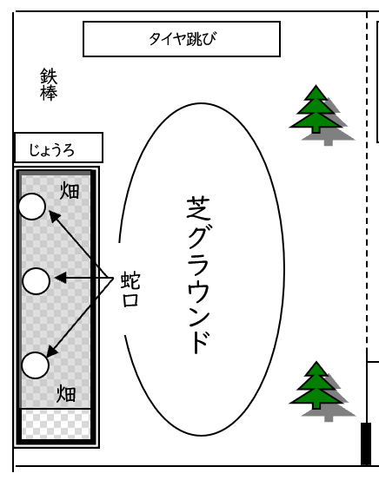

1年
2年
3年
4年
5年
年長
年中
年少

東 側

２． ご登録方法
以下のSign Up Geniusのリンクから登録をお願いいたします。時間は午前と午後を選ぶことができますので、ご都合のよろしい時間帯にいらしてください。複数回来校していただけますと大変助かります。
https://www.signupgenius.com/go/9040A4DAFAC2CA7FE3-49967431-watering

３． その他
- ご登録いただいた方には、７月１１日（木）までに水遣りの方法等を記した「畑の水遣りについて」のメールを送付いたします。
- 畑は、学校敷地南側（校舎の反対側）芝グランド端にあります。
- 畑には水道がございますので、その水道のホースをご使用ください。じょうろは水道脇に戻してください。
ご協力ありがとうございます。

- ２日前にSign Up Geniusからリマインドメールが送られます。

